Nama : Ismail Wahyu Fadilah

NIM : 202010370311339

Kelas : Rekayasa Interaksi D

**UX Metric Project C – ANTARINSINI**

Link Figma :

<https://www.figma.com/file/Dw7jrTZw0tbk5tLiBCymEi/ANTERINSINI?type=design&node-id=104%3A408&mode=design&t=K8NmQaQDOrMFcnGI-1>

***App Description***

ANTERINSINI adalah sebuah aplikasi yang berfokus pada jasa pengantaran barang yang ingin dinaterkan sampai tujuan. Aplikasi ini berfungsi sebagai merencanakan,merancang dan mengembangkan aplikasi Expedisi yang efektif dan bermanfaat bagi pengguna. Juga untuk selalu fokus pada pengalaman pengguna, kualitas konten, dan keamanan data, namun beberapa permasalahan pengalaman pengguna yang perlu diperbaiki telah muncul. Untuk meningkatkan daya tarik, keterlibatan pengguna, dan fungsionalitas aplikasi, proyek desain UI/UX ini mulai diperbaiki dengan seiringnya waktu

***Goals***

* **Pengukuran Kepuasan Pengguna:** "Menilai sejauh mana pengguna merasa puas dengan pengalaman yang mereka dapatkan dari produk atau layanan."
* **Identifikasi Poin Kritis:** Identifikasi momen-momen krusial dalam perjalanan pengguna yang dapat berpotensi memengaruhi kepuasan keseluruhan.
* **Peningkatan Retensi Pengguna:** Inisiatif untuk meningkatkan kemungkinan penggunaan berulang produk atau layanan tersebut.
* **Peningkatan Loyalitas Pengguna:** Menjalin ikatan yang kuat dan berkelanjutan dengan pengguna terhadap produk atau layanan.
* **Pengukuran Efektivitas Perubahan Produk:** Mengevaluasi bagaimana perubahan atau peningkatan pada produk atau layanan mempengaruhi kepuasan pengguna.
* **Identifikasi Promotor dan Detraktor Utama:** Menemukan kelompok pengguna yang paling mendukung dan potensial kelompok yang mungkin menentang produk atau layanan.
* **Pembangunan Ulasan Positif:** Mendorong peningkatan jumlah ulasan positif dan rekomendasi dari pengguna.
* **Optimalisasi User Journey:** Memastikan bahwa perjalanan pengguna direncanakan dan ditingkatkan dengan baik untuk memberikan pengalaman pengguna yang lebih baik.

***Method***

NPS, atau Net Promoter Score, merupakan konsep yang mengukur tingkat loyalitas pelanggan dan mengindikasikan kemungkinan mereka merekomendasikan suatu produk atau aplikasi kepada orang lain. Dalam konsep ini, terdapat tiga klasifikasi pelanggan: *Promoter*, *Passive*, dan *Detractor*. *Promoter* adalah pengguna yang setia dan cenderung merekomendasikan produk dengan memberikan skor 9 atau 10. *Passive* adalah pengguna yang merasa cukup puas, tetapi ada potensi untuk beralih ke aplikasi lain. Sedangkan *detractor* adalah pengguna yang tidak loyal dan tidak akan merekomendasikan produk kepada orang lain. Penelitian ini menunjukkan bagaimana pengguna Aplikasi ANTARINSINI yang berfokus pada Expedisi dapat diklasifikasikan dalam kategori-kategori tersebut.

Rumus : **Skor NPS = %*Promoter* - %*Detractor***

***Process***

Dimulai dengan membuat kuesioner pada *Google Forms* (gForm) yang melibatkan pengumpulan data terkait kategori *Detractor, Passive*, dan *Promoter*, peneliti menggunakan pendekatan *Net Promoter Score* (NPS). Berikut adalah deskripsi setiap pilihan yang dapat diikutsertakan dalam kuesioner:

Link Gform : <https://forms.gle/bdWYG6cGe6HXdHTV8>

**Pertanyaan Utama:**

“Pada skala 0 hingga 10, sejauh mana Anda mungkin merekomendasikan aplikasi ANTARINSINI ini?”

**Deskripsi Pilihan:**

1. ***Promoter* (Pendukung)**
   * Deskripsi: Peserta yang memberikan nilai 9 atau 10. Mereka sangat puas dengan produk/layanan dan cenderung memberikan rekomendasi positif kepada orang lain.
   * Pilihan: 9-10 (9 = Sangat mungkin merekomendasikan, 10 = Sangat mungkin merekomendasikan)
2. ***Passive* (Netral)**
   * Deskripsi: Peserta yang memberikan nilai 7 atau 8. Mereka merasa cukup puas dengan produk/layanan tetapi mungkin tidak akan memberikan rekomendasi secara aktif.
   * Pilihan: 7-8 (7 = Cukup mungkin merekomendasikan, 8 = Sangat mungkin merekomendasikan)
3. ***Detractor* (Kritikus)**
   * Deskripsi: Peserta yang memberikan penilaian dari 0 hingga 6. Mereka yang merasa tidak puas dengan produk/layanan, cenderung memberikan ulasan negatif dan mungkin tidak akan merekomendasikan kepada orang lain.
   * Pilihan: 0-6 (0 = Sangat tidak mungkin merekomendasikan, 6 = Sangat mungkin merekomendasikan)

**Instruksi Tambahan:**

* Pastikan untuk menyertakan pertanyaan terkait alasan dari penilaian yang diberikan untuk mendapatkan pemahaman yang lebih mendalam.
* Lakukan verifikasi identitas atau data responden jika diperlukan untuk memastikan keakuratan dan keabsahan tanggapan.

Setelah kuesioner disebar, hasil tanggapan dari setiap responden kemudian dapat dianalisis dengan menghitung persentase *Promoter, Passive,* dan *Detractor*. Analisis lebih lanjut dapat dilakukan dengan mengeksplorasi alasan di balik penilaian yang diberikan oleh setiap kelompok untuk memahami area mana yang perlu diperbaiki atau dipertahankan dalam produk atau layanan yang ditawarkan.

Tabel *Net Promoter Score*

|  |  |  |  |  |  |  |  |  |  |  |
| --- | --- | --- | --- | --- | --- | --- | --- | --- | --- | --- |
| Detractor | | | | | | | Passive | | Promoter | |
| 0 | 1 | 2 | 3 | 4 | 5 | 6 | 7 | 8 | 9 | 10 |

Tabel Kategori NPS

|  |  |
| --- | --- |
| Skor Nps | Kategori |
| 74% | *NPS Star* |
| 50%-74% | *NPS Leader* |
| 25%-49% | *NPS Excellent* |
| <25% | *NPS Good* |

**Result**

1. ***Promoter***
$$\%P= \frac{Jumlah Promoter}{Total Responden}x100$$

$$\%P= \frac{5}{10}x100$$

$$\%P= 50\%$$

2. ***Passive***
$$\%P= \frac{Jumlah Passive}{Total Responden}x100$$

$$\%P= \frac{5}{10}x100$$

$$\%P= 50\%$$

3. ***Detractor***

$$\%P= \frac{Jumlah Detractor}{Total Responden}x100$$

$$\%P= \frac{0}{11}x100$$

$$\%P= 0\%$$

|  |  |  |
| --- | --- | --- |
| **Total NPS Skor** | **Jumlah Responden** | **Persentase** |
| *Promoter* | 5 | 50% |
| *Passive* | 5 | 50% |
| *Detractor* | 0 | 0% |
| Total Responden | 10 | 100% |
| Total Net Promoter Score | | 50% |

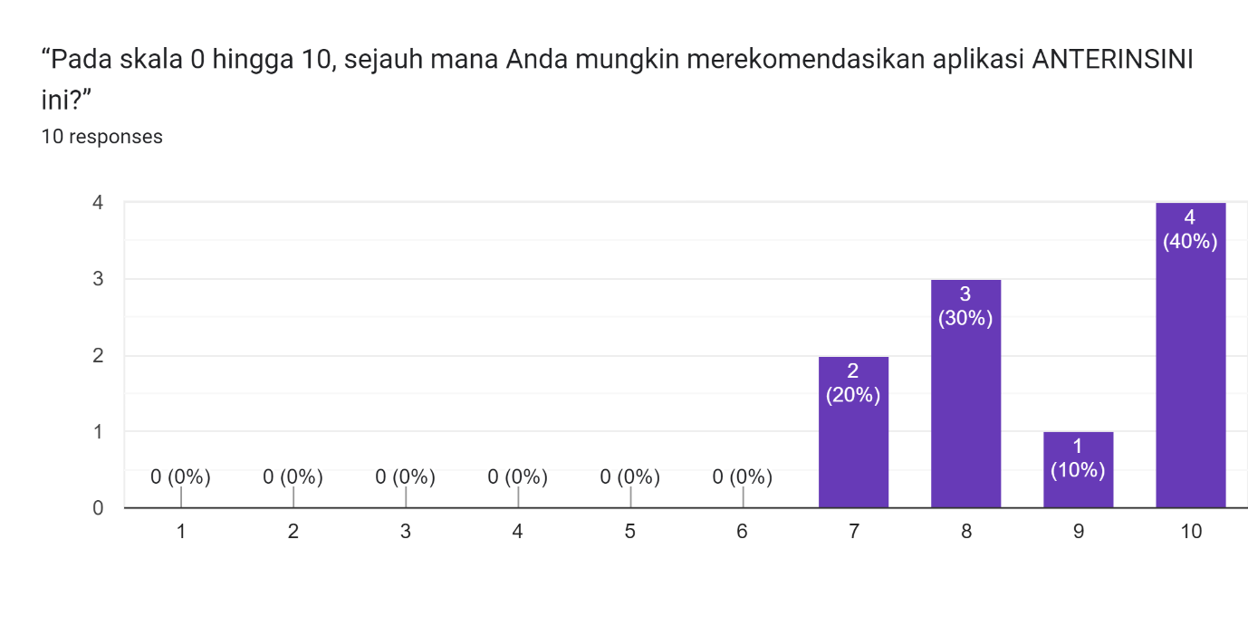

**Kesimpulan**

Hasil pengujian menunjukkan respon positif dari para partisipan. Sebanyak 50% dari mereka masuk dalam kategori Pendukung, 50% Netral, dan hanya 0% Kritikus, menandakan tingkat kepuasan yang tinggi secara keseluruhan. Dengan *Net Promoter Score* sebesar 50%, sehingga masuk kategori *NPS Leader*. Mayoritas responden cenderung merekomendasikan produk atau layanan tersebut, menggambarkan kepercayaan dan kepuasan yang tinggi. Meskipun sebagiannya yang Netral, jumlah yang sedikit dari kelompok Kritikus menunjukkan bahwa penggunaan aplikasi ini memiliki pengguna yang setia dan puas secara keseluruhan.